

**PROGRAMAS Y PROYECTOS DE INVERSIÓN**



**Indicadores de Resultados**

**Evolución de Indicadores de resultados**

El ejercicio de planeación institucional de la UATx, se inició con el desarrollo de talleres abiertos para la discusión de necesidades, fortalezas, áreas de oportunidad y problemáticas que atender durante los próximos 10 años; realizando revisiones periódicas y reconviniendo cada año sobre las políticas socializadas; el Rector de la Universidad, la Alta Dirección en conjunto con la Dirección de Planeación estructuran las acciones y medios para llevar a cabo la programación, verificación y evaluación de los resultados de las proyecciones, evolución de los indicadores y acciones emprendidas; es en este marco donde se socializa dentro del máximo órgano de gobierno de la universidad el H. Consejo Universitario; el cual avala, propone, elimina o convalida el desarrollo de actividades dentro del contexto de planeación universitaria.

Uno de los principales insumos para la actualización, estructuración y definición del Plan de Desarrollo Institucional UATx 2014-2018; fueron los referentes considerados en la anterior gestión; con ello se garantizó la continuidad de los trabajos colegiados en cada una de las instancias universitarias y dando certidumbre al proyecto de universidad que se pretende establecer durante los próximos años; considerando los factores internos, externos y globales en los cuales se inserta la universidad; favoreciendo la calidad educativa, la seguridad y convivencia institucionales; la transparencia y rendición de cuentas; y, el impulso al bienestar y calidad de vida de la sociedad tlaxcalteca y mexicana en su conjunto.



Como resultado del seguimiento a los trabajos de planeación en cada una de las Divisiones Académicas de la Universidad, se ha integrado una perspectiva institucional donde se valoran los resultados obtenidos dentro de la operación de proyectos federales; estatales y de instancias propias de la universidad; cuyas acciones son congruentes con la misión y políticas institucionales, de modo que se asegure el cumplimiento de los objetivos y compromisos que permitan alcanzar la visión que se tiene de la Universidad Autónoma de Tlaxcala para el año 2025. En la formulación de los proyectos de financiamiento elaborados en cada una de las Divisiones Académicas, en los diversos ámbitos donde se obtiene un recurso adicional al subsidio ordinario, se llevaron a cabo reuniones de análisis y evaluación que derivaban de los retos que se presentan para el mejoramiento y el aseguramiento de la calidad, con el fin de alinear los esfuerzos institucionales con los objetivos, estrategias, objetivos y acciones que se instrumentarían para llevarlos a cabo.

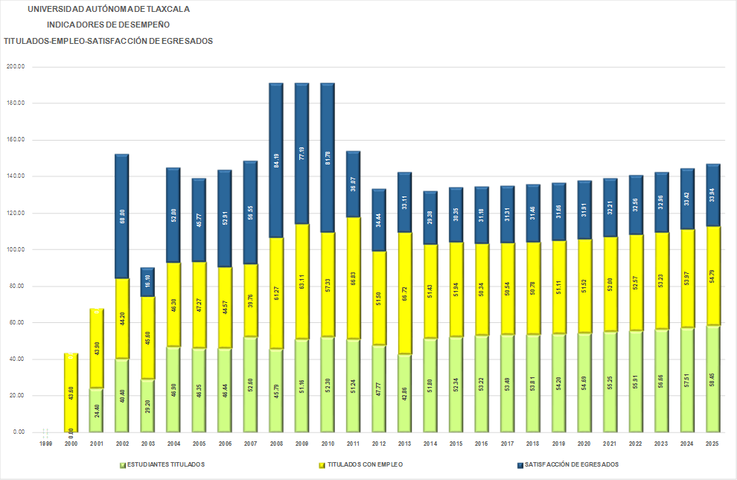

Asimismo en virtud de realizar esquemas de internacionalización, la UATx considerará aquellos objetivos sobre educación superior (competencias, saberes, conocimientos, técnicas y objetos disciplinares) que permiten favorecer la inclusión de nuestros egresados en el entorno mundial; a través de una formación integral que permite dotar al profesional de alternativas fehacientes de inserción laboral o académica.

En este sentido y siendo sensible la Universidad Autónoma de Tlaxcala en promover esquemas para incorporar a egresados, estudiantes, académicos e investigadores en el entorno mundial, ha instrumentado una serie de acciones que permiten incidir en los siguientes ámbitos:

Favorecer la segunda lengua en programas de licenciatura y una tercera lengua en estudios de posgrado;

 Establecer mecanismos de apoyo para la realización de estancias de investigación, académicas o de intercambio con otras universidades a nivel internacional;

Impulsar convenios que permitan obtener créditos académicos, complementarios en la formación profesional en otras IES;

Fomentar el desarrollo de la investigación con otras IES por medio de estancias de investigación, colaboración y trabajo editorial;

Consolidar el posgrado institucional por medio de la movilidad académica, estancias cortas y presentación de trabajos en foros, congresos, etc.;

Fortalecer la habilitación académica por medio de su vinculación con la investigación y el impulso de nuevos investigadores en el entorno global.

La adecuada orientación del trabajo docente, su fase experimental llevada a cabo por las prácticas profesionales y la tutoría académica impulsan el desarrollo profesional del estudiante, al dotarlo de herramientas, medios y fundamentos para su adecuada incorporación al medio laboral; es imprescindible de que, dentro del modelo educativo (MHIC) se permee la experiencia del docente que encause el interés en el estudiante sobre la carrera elegida y permita fortalecer los conocimientos disciplinares necesarios para un desenvolvimiento pleno en el ámbito laboral; sin embargo, esta retroalimentación necesaria en el contexto de los planes y programas de estudio; aún se encuentran en fase de desarrollo, al contar con menos de dos años de incorporación de los medios y mecanismos para el desarrollo del modelo educativo en forma, como lo es el diplomado en estrategias del MHIC; la iniciativa de incorporar el servicio social universitario a la mella curricular se deriva de fortalecer la experiencia del universitario en condiciones laborales reales; el efecto y resultado observado es en el incremento del número de egresados que han encontrado trabajo después de seis meses o menos de egresar; este indicador lleva implícito el esfuerzo institucional de centrar el aprendizaje en el alumno; así como las facilidades de propiciar el acercamiento de mejores oportunidades al estudiante de trabajar; sin embargo, en estudiantes recientes el porcentaje de arraigo a las comunidades donde pertenece el egresado ha disminuido por dos situaciones; la primera, en trabajos mejor remunerados y la segunda, los alcances que ha propiciado el MHIC. La tendencia de mejorar las condiciones a través de la adecuada inserción del egresado, vía servicio social, orientado al área disciplinar del mismo, favorece el diseño de políticas, estrategias y acciones que derivan recursos que impulsen el mejoramiento de los indicadores; así mismo, se articulan los convenios necesarios para llevarlos a cabo con instancias de gobierno, IES, sectores productivos y de comercio; así como iniciar una fase piloto para realizar un servicio social en el contexto internacional; la oportuna incidencia de dotar a los egresados de experiencias que les permitan ganar habilidad laboral y medios para su adecuada incorporación al trabajo son metas fundamentales para la presente administración.



Con base en la consolidación de la planta física propicia el desarrollo integral de estudiante dentro de los diferentes campus de la Universidad observando un viabilidad dentro de la misma; así mismo la importancia de contar con la adecuación de espacios; proporciona una cobertura integral en la permanencia del alumno en la Universidad.

El último análisis de la infraestructura presenta un incremento en las aulas mismas que permiten realizar proyecciones tendientes a determinar el número máximo de alumnos profesor, aula, laboratorio, servicios y costos; por lo que es imprescindible destacar que el número de aulas en 2009 ascendía a169, lo que estimaba una atención a la demanda de 10,140 alumnos en ese año, cuya matrícula para ese año era de 10,565; para finales de 2014 el número de aulas fue de 215; es decir 27.21% más con respecto a 2009 (46 aulas) lo que favoreció ampliar el número de espacios a 11,825, es decir, un 16.62% más con respecto a 2009; sin embargo, el número de construcciones avanza de manera proporcional con el número de alumnos y el número de profesores que los atienden; no excediendo una cobertura promedio de alumnos por PTC de 20 y una cobertura de 19 por otras categorías académicas.

El número de bibliotecas con las que cuenta la Universidad Autónoma de Tlaxcala, favorece la cultura de la lectura, la consulta documental y la investigación; así como la reflexión crítica y fundamentada; para 2009 el número de bibliotecas ascendía a 14; mismas que se incrementaron para llegar a 18, un incremento del 28.57% con respecto a 2009; así mismo, el número de títulos con los que contaba la UATx en el 2000 ascendía a 10,468 títulos y volúmenes por alumno respectivamente, mientras que para 2014 esta proporción varió en 54,800 y 72,535 títulos y volúmenes respectivamente, observando un incremento de aproximandamente4.2 veces y de 3.1 veces en las categorías en comento; sin embargo, el mantenimiento y la cobertura de las bibliotecas aún tienen rezagos importantes, sobre todo en las unidades foráneas y dentro de las unidades académicas multidisciplinarias.

